„MAN KENNT SICH DANK BANK“
Das "Frankfurter Forum für Altenpflege" (FFA) - der Verbund der Pflegeheimleitenden der Mainmetropole – besteht seit 25 Jahren und hat einen wichtigen Demokratisierungsprozess durchlaufen. Dort arbeiten Personen aus freigemeinnützigen, privaten und nicht organisierten Einrichtungen miteinander. Sie haben gelernt: „Wir alle haben die gleichen Probleme zu lösen.“
Das Forum startet daher in diesem Jahr mit dem Slogan: "Die Würde des Alters wahren" und reflektiert das 70 Jahre bestehende Grundgesetz samt seines Würde-Artikels aus der Mitarbeiter- und Bewohnerperspektive. Das ist möglich, weil die Stadt Frankfurt – nach Protesten des FFA - bereits im Jahr 2000 ein Sofortprogramm beschlossen hatte, um die unzureichenden Leistungen der Pflegeversicherung für Menschen mit Demenz in den Heimen zu mildern. Dieses Programm besteht bis heute, auch weil die FFA-Mitglieder praxisnahe gute Ideen – auch von Bewohnerinnen und Bewohnern – vorschlagen. Etwa eine Sitzbank vorm Haus, die sich Bewohner wünschten, um mit dem Stadtteil ins Gespräch zu kommen. Das hat in einem Stadtteilhaus schon toll geklappt: „Man kennt sich - dank Bank.“
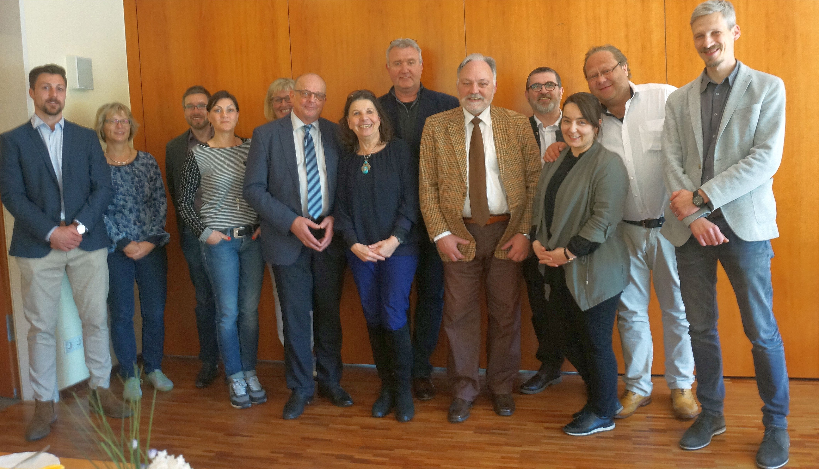
Heimleiterkreis debattierte am 15.05.2019 im Victor-Gollancz-Haus in Ffm.-Höchst über das Hessische Betreuungs- und Pflegegesetz AV mit dem Herausgeber Gunter Crössmann (Mitte im hellbraunen Jackett)
Dialog im bürgerschaftlich demokratischen und fachlichen Sinn pflegen Um den Austausch im Forum zu unterstützen, veröffentlichte sein Netzwerkbüros seit 1997 Pressetexte zunächst per Fax. Heute werden Homepage, Socialmediakanäle und Presseagenturen bemüht. Aber auch wissenschaftliche Studien werden im FFA durchgeführt wie 2018 zum Thema "Gewalt in der Pflege" zusammen mit der Hochschule Fulda. Und im Laufe der Jahre tauschen sich nicht nur die Heimleitenden aus. Auch Personen, die in den Heimen pflegen und betreuen, sprechen miteinander – etwa im Erfahrungsaustausch oder in Arbeitsgruppen. Sie kümmern sich vermehrt um psychiatrisch und psychische erkrankte Menschen, die durch die letzte Pflegereform vermehrt in die Häuser einziehen. Der Umgang mit ihnen muss fachlich erlernt und begleitet werden. Menschen mit Pflegebedarf wollen zudem nicht vorrangig Kunden sein, sofern sie das überhaupt noch können, sondern im Pflegeheim auch die Werte des Bürgerseins leben und genießen können. In diesem Sinne ist das FFA ein wertvoller Verbund für die Bevölkerung unserer Stadt, besonders bei Pflegebedarf. Dank des "Frankfurter Programms Würde im Alter" ist in Frankfurts Altenpflegeheimen ein jahrelang währender Demokratisierungs- und Gesprächsprozess entstanden. Daher feierte das Forum sein 20-jähriges Bestehen 2013 in der Frankfurter Paulskirche – das Symbol der Demokratie in Deutschland.
Die FFA-Geschichte begann 1993 Das FFA machte sich einen Namen mit der ersten Imagekampagne für den Altenpflegeberuf in Deutschland, die 1993 anlief und in zwei Jahren 10,19 Prozent mehr Auszubildende motivierte, diesen Beruf zu erlernen. Angeregt wurde das Projekt von einer Bewohnerin in einer Frankfurter Pflegeeinrichtung. Die Heimleitenden des Sprecherkreises hörten also auf die Stimme dieser Bürgerin Frankfurts, die eine authentische Kampagne mit Fotos von echten Pflegekräften vorschlug. Denn diese sollten "als Models" auf Werbeplakaten und in einem Kinofilm für den eigenen Pflegeberuf "authentisch" werben. Die Stadt hatte das Projekt großzügig finanziert, denn es bestanden bereits damals personelle Engpässe in der Pflege.
Einführung der Pflegeversicherung in den Pflegeheimen 1996 Nach diesem Werbeerfolg trat ab 1996 die Pflegeversicherung in der stationären Pflege in Kraft, die schon nach kurzer Zeit eine herbe Ernüchterung bei den Forumsmitgliedern auslöste. Per Gesetz mussten definierte Pflegeleistungen - z. B. Toilettengang 8 Minuten - innerhalb sehr kurz bemessener Zeitenfenster erbracht werden. Für die Betreuung der Heimbewohner - besonders der desorientierten - waren pro Tag auch nur wenige Minuten Betreuung vorgesehen, obgleich damals schon viele Menschen mit Demenz in den Heimen lebten. Somit erwies sich das neue Gesetz als unzureichend und ein ZDF-Beitrag mit dem Titel: "Abgezockt und totgepflegt" diskreditierte im August 1998 bundesweit die stationären Pflegeeinrichtungen empfindlich.
Frühzeitige Systemkritik seitens der Pflegebasis in Frankfurts Pflegeheimen Wegen der ZDF-Reportage 1998 berieten sich die Heimleitenden im Forum. Daraufhin formierte sich eine kleine Fachgruppe, die der Medienschelte schlussendlich die Kampagne "Die Würde des Alters ist antastbar" entgegensetzte, um öffentlich die Mängel der Pflegeversicherung anhand einer Fallstudie in Frankfurts Heimen darzustellen. Die vom Gesetzgeber festgelegten Pflegezeiten für definierte Verrichtungen reichten in allen untersuchten Heimen nicht aus für eine vertretbare Pflegedienstleistung. Diese Fakten veröffentlichte die Fachgruppe 1999 in Frankfurt mit dem Ergebnis, dass die Stadtverordnetenversammlung auf Antrag der GRÜNEN im Römer und unter Teilnahme von CDU, SPD und FDP im Jahr 2000 das Sofortprogramm beschloss. Die Stadt stellt dafür aktuell 1,2 Mio. Euro pro Jahr zur Verfügung für die teilnehmenden Pflegeheime mit ihren projektbezogen Leistungen, die nicht durch die soziale Pflegeversicherung abgedeckt sind. Im Jahr 2001 intervenierten die Pflegekassen, wollten das Programm kippen, doch die Stadtpolitik in Frankfurt setzte ihr Projekt erfolgreich durch - mit bundesweiter Wirkung. Somit profilierte sich das Programm als eine Intervention bürgerschaftlichen Willens der Stadtverordneten, die Pflege nicht nur als normierte anrechenbare Leistung sehen, sondern auch als Moment von zwischenmenschlicher Zuwendung, ja Würdigung.
Deutsche Gesellschaft für Public Relations erkennt dem FFA PR-Preis zu 2003 erzielte das FFA mit seiner Kampagne "Die Würde des Alters ist antastbar" den Deutschen PR-Preis in Gold. Dadurch wurde das Demenzthema bundesweit öffentlicher und viele weitere Initiativen entstanden wie etwa die Aktion "Demenzfreundliche Kommune" mit Prof. Dr. Reimer Gronemeyer von der Uni Gießen. Um zu beschreiben, wie das Frankfurter Programm in den Heimen wirkt, wurden über die Jahre seitens des FFA-Netzwerkbüro Interviews mit Projektleitenden geführt, um ihre Arbeit der Öffentlichkeit bekannt zu machen über die Regelleistungen der am Markt orientierten Pflegeversicherung hinaus.
Text: Beate Glinski-Krause

